Φύλλο εργασίας: Εικονίδια συναισθημάτων

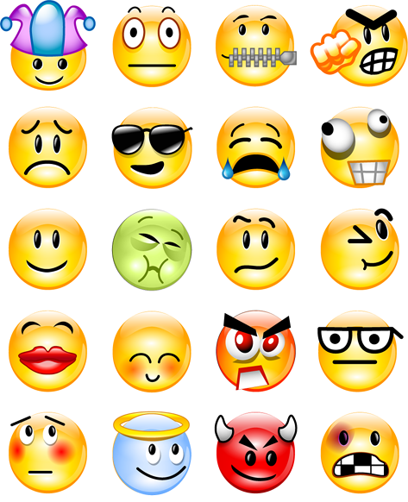
Πηγή: http://marketinginthemaking.files.wordpress.com/2012/02/skyrock-emoticons.png

